個案研討： 出隧道自撞

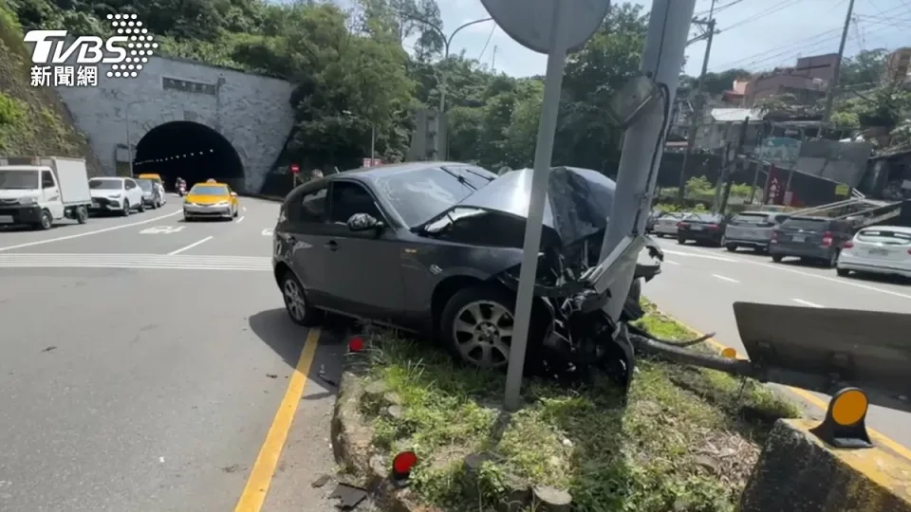
以下為一則新聞報導，請就此事件加以評論：
- 9日上午十點多，基隆八堵隧道前，一輛休旅車失控衝撞分隔島，車頭凹陷解體，車內的副駕駛一度受困車內，駕駛趕緊將她救出，幸好沒有生命危險。駕駛聲稱，因為剛出隧道，陽光太刺眼，才會操作不慎，發生自撞。
這起車禍發生在9日上午十點多，基隆市八堵路出八堵隧道的處彎道，大約20歲的陳姓駕駛聲稱，剛出隧道因為陽光太刺眼，導致車輛操作不慎，失控自撞分隔島，造成副駕駛座的女子胸口擦傷，一度受困車內，男駕駛趕緊衝下車將她救出來，小心地扶到旁邊的人行道，接著急忙打電話求救，救護車到場立刻將兩人送醫治療，幸好都沒有生命危險。 (2024/05/09 TVBS新聞網)

傳統觀點

- 附近店家：「應該是(車速太快)，(沒有聽到剎車？)沒有沒有，都沒有，(這個地方是不是常出車禍，)這邊對啊沒錯，有時候是因為山洞黑暗嘛，出來太亮。」從昏暗的隧道出來，眼睛一時沒辦法適應陽光，就容易發生車禍。
- 八堵分駐所所長：「肇事車輛，由駕駛父親連絡拖吊車吊走，毀損之標誌，也將由交通處追究賠償。」
- 為了避免意外，八堵隧道外有設置測速照相，要求駕駛出隧道時，減速慢行，讓車禍發生機率降到最低。

人性化設計觀點

自撞？怪不得別人，要怪就怪自己為什麼不開慢一點、注意力提高一點、為什麼來不及剎車？車子撞壞了，當然自己去修，還要賠償撞壞公物成的損失。什麼？出隧道時太亮太刺眼？那麼為什麼別人都沒事，只有你撞？而且這個問題駕駛本來就該想到，不是嗎？以上，都是一般人的想法，看來也有其理。

以人性化的觀點來看，如果真的是出隧道由黑到亮的適應問題，那就是隧道設計上的瑕疵了。正如大家了解的，在隧道內行車時照明是比較暗的，一出隧道如果是大白天，必然會覺得很亮會刺眼，這就是典型的「亮適應」問題。亮適應是人性，每個人都有，所以，我們在設計隧道時就應該要想出好的辦法，例如：

- 在隧道內的人工照明強度選擇

如果在白天車輛出隧道口時駕駛會發生刺眼現象，這是「亮適應」，顯然是告訴我們隧道內的人工照明強度要增加，以減少隧道口內外的照度差。如果在晚上出隧道口時會有盲視的現象，這是「暗適應」，那麼就要增加隧道口外的路燈照度，目的也是要減少內外的照度差。所以不管是在隧道內或隧道外的人工照明，都不應該是相同不變的，要視環境的變化，逐漸增強或減弱才是符合人性化的設計。

- 出隧道口以後加上車道導引線

當車子出隧道口後，如果不是直行，是否可考慮在地面上畫上導引線，以引導車輛行進的路線，避免出隧道後因為照度差看不清，保持直行因而撞上前方的分隔島或號誌桿，造成事故。

- 出隧道如設有分隔島、電線桿或號誌桿時，在前方加裝防撞桶

採取了各種防撞措施後，不能避免仍然會有人為失誤，防撞桶就是讓不管在何種狀況下，仍然撞上來的車輛多了個緩衝，儘量吸取能量，降低傷害。

我們建議從曾經發生過事故的地點開始檢討改善，陸續推廣到全國主動去做全面檢核，並在以後設計新道路系統時要求納入自檢項目。

同學們，你騎車或駕車時遇到過類似情況嗎？還有沒有其他的點子？請提出分享討論。

